横向项目经费认领操作步骤-科研人员

（2024年11月8日启用至今）

1.3.1认领前提条件

待认领的项目已通过科技处/社科处的审核，项目状态为学校通过状态。1.3.2横向经费认领操作（可到社会服务处网页下载）
- 上传进账凭据（电子回执单）、发票。把进账凭据（电子回执单）和发票拍照或者扫描上传到科研创新服务平台。具体操作办法，进入科研系统，先后点击“科研项目”，在对应项目右侧点击“办理业务”/“文件+”等字段。然后在“盖章合同扫描件”中“添加”盖章生效合同扫描件、进账凭据（电子回执单）和发票照片等材料。
- 科研人员登录系统，选择【入账办理/预算追加】->【可认领】，搜索摘要信息，检索来款，点击操作栏下的【认领】按钮。
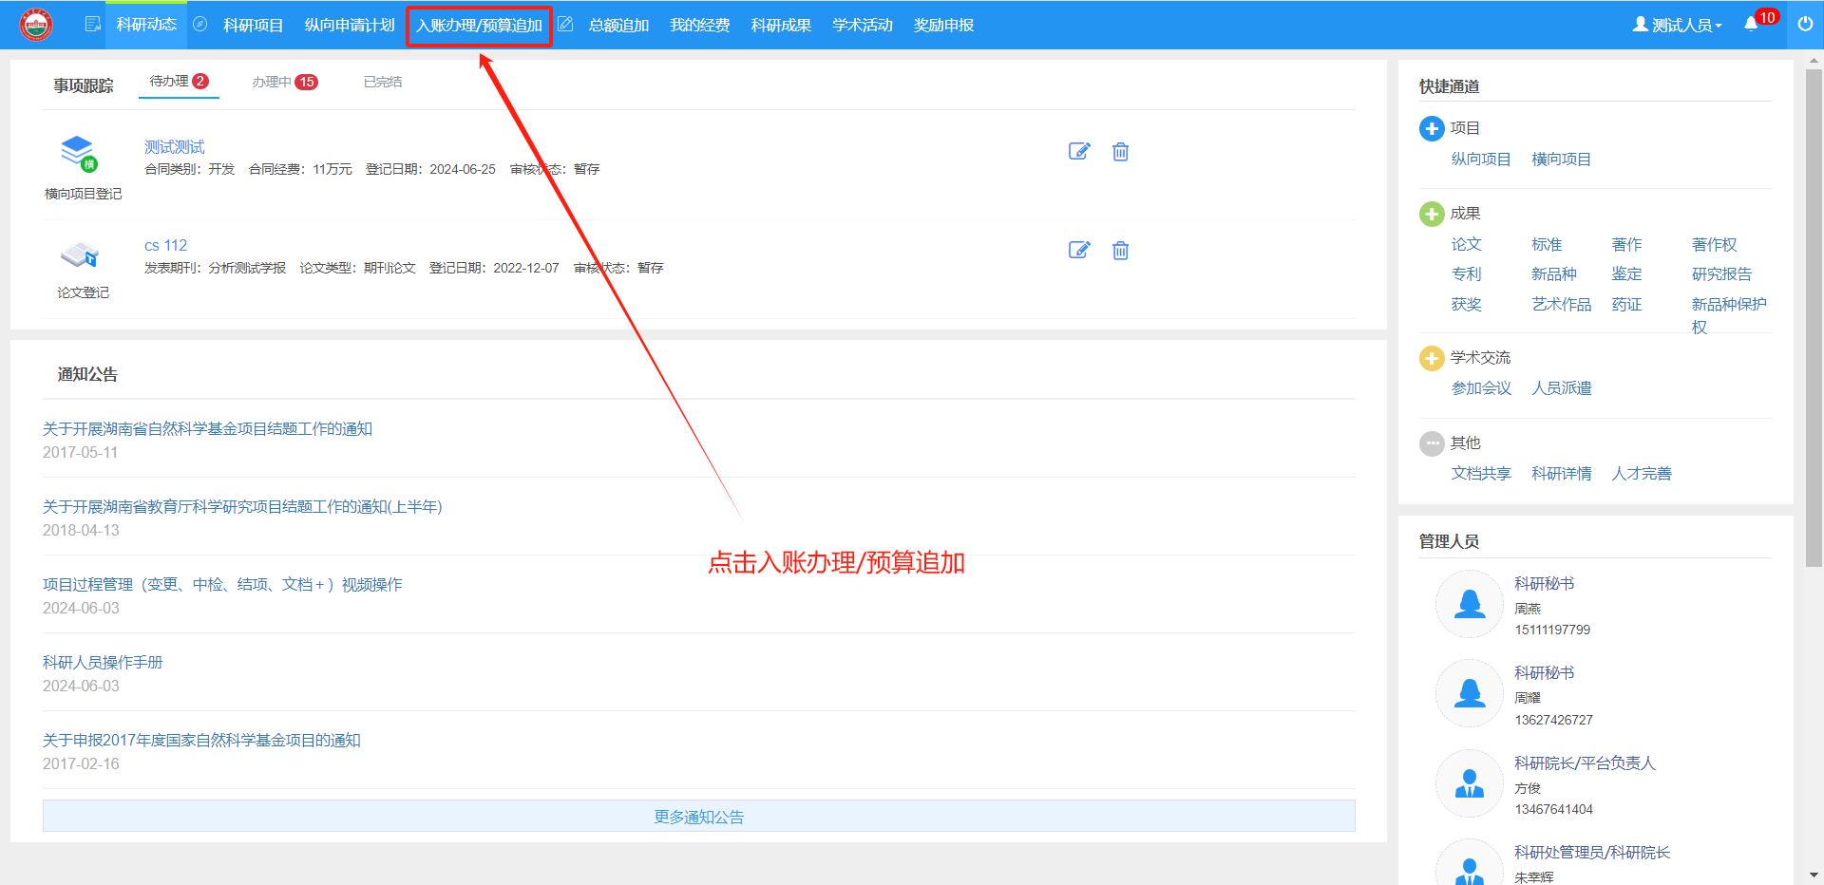
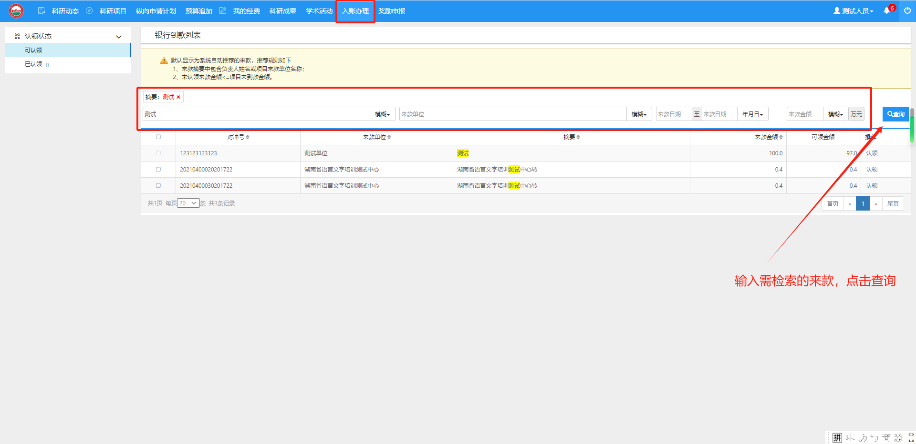
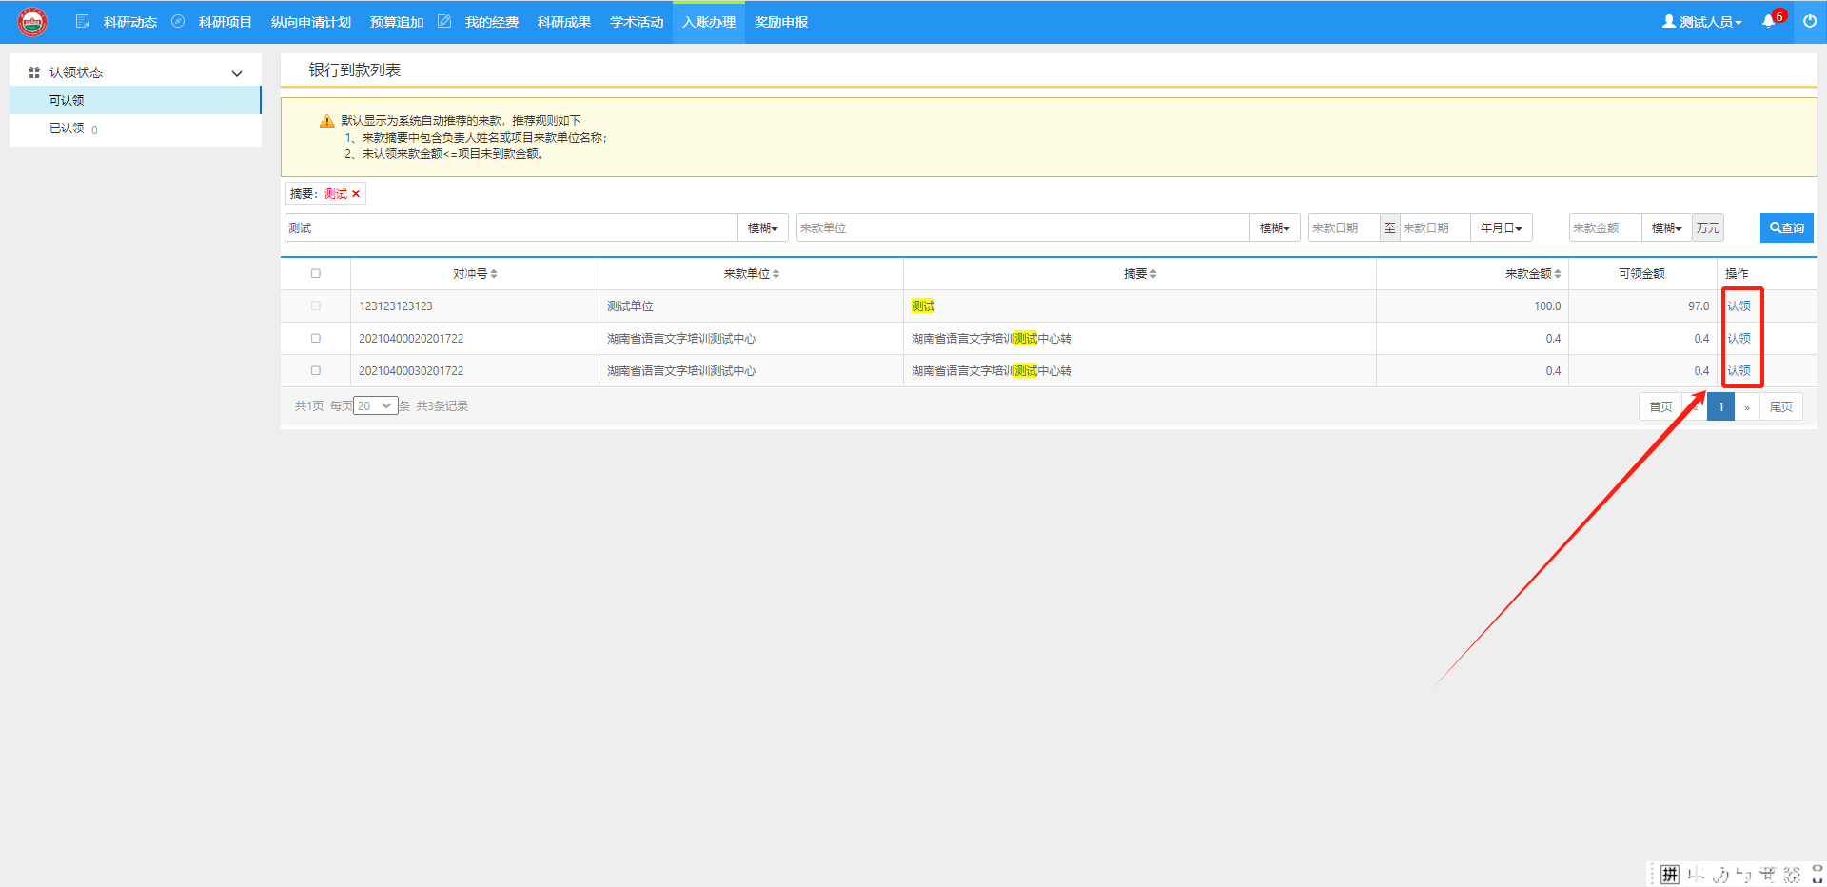
〈经费认领示意图-01〉

- 进入认领经费页面，选择需认领经费的项目，填写认领信息，其中横向和纵向入账有所不同，横向项目每次入账为项目到账追加，即每次入账需追加入账预算，完善项目信息及认领信息后，点击【建卡完成，开始拆分额度】。
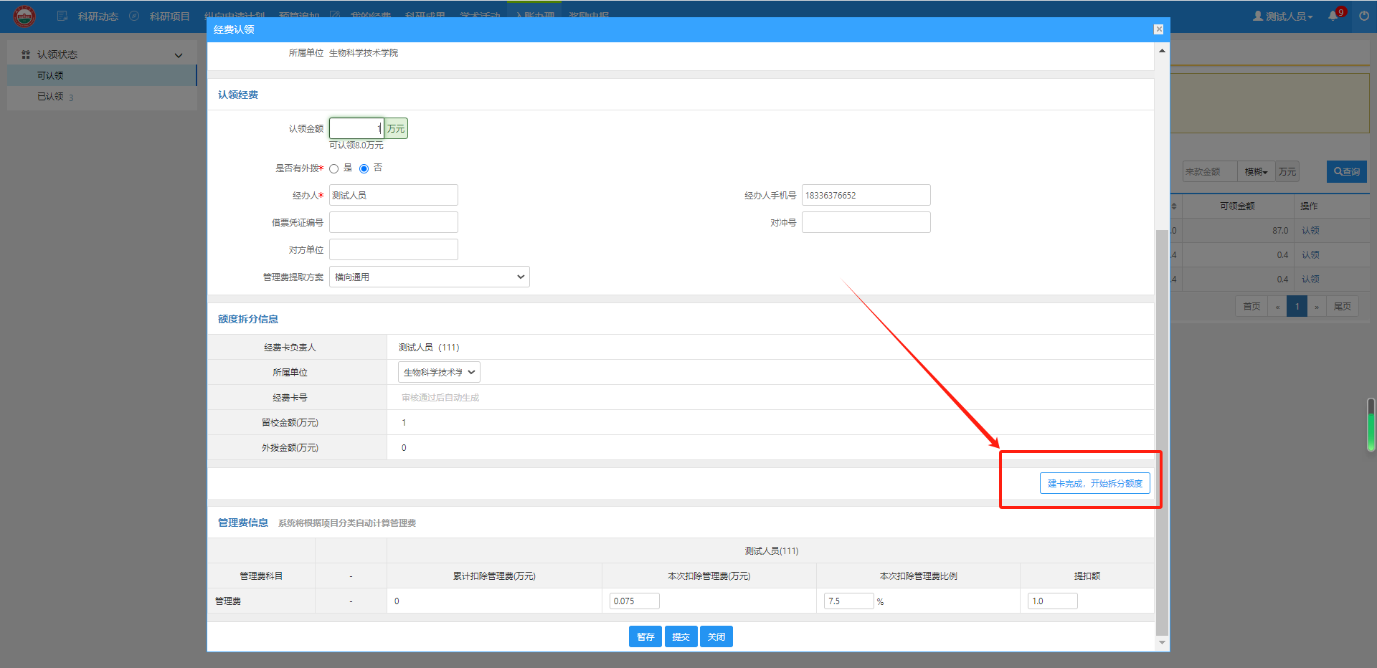
〈经费认领示意图-02〉
- 根据实际情况拆分入账额度，确认追加入账金额等于拆分金额即可，其中横向合同金额少于5万的不扣管理费，超过5万的横向合同按照到账（扣除外协费）的7.5%提扣管理费，确认完成后点击提交进入流程或保存将信息暂存。
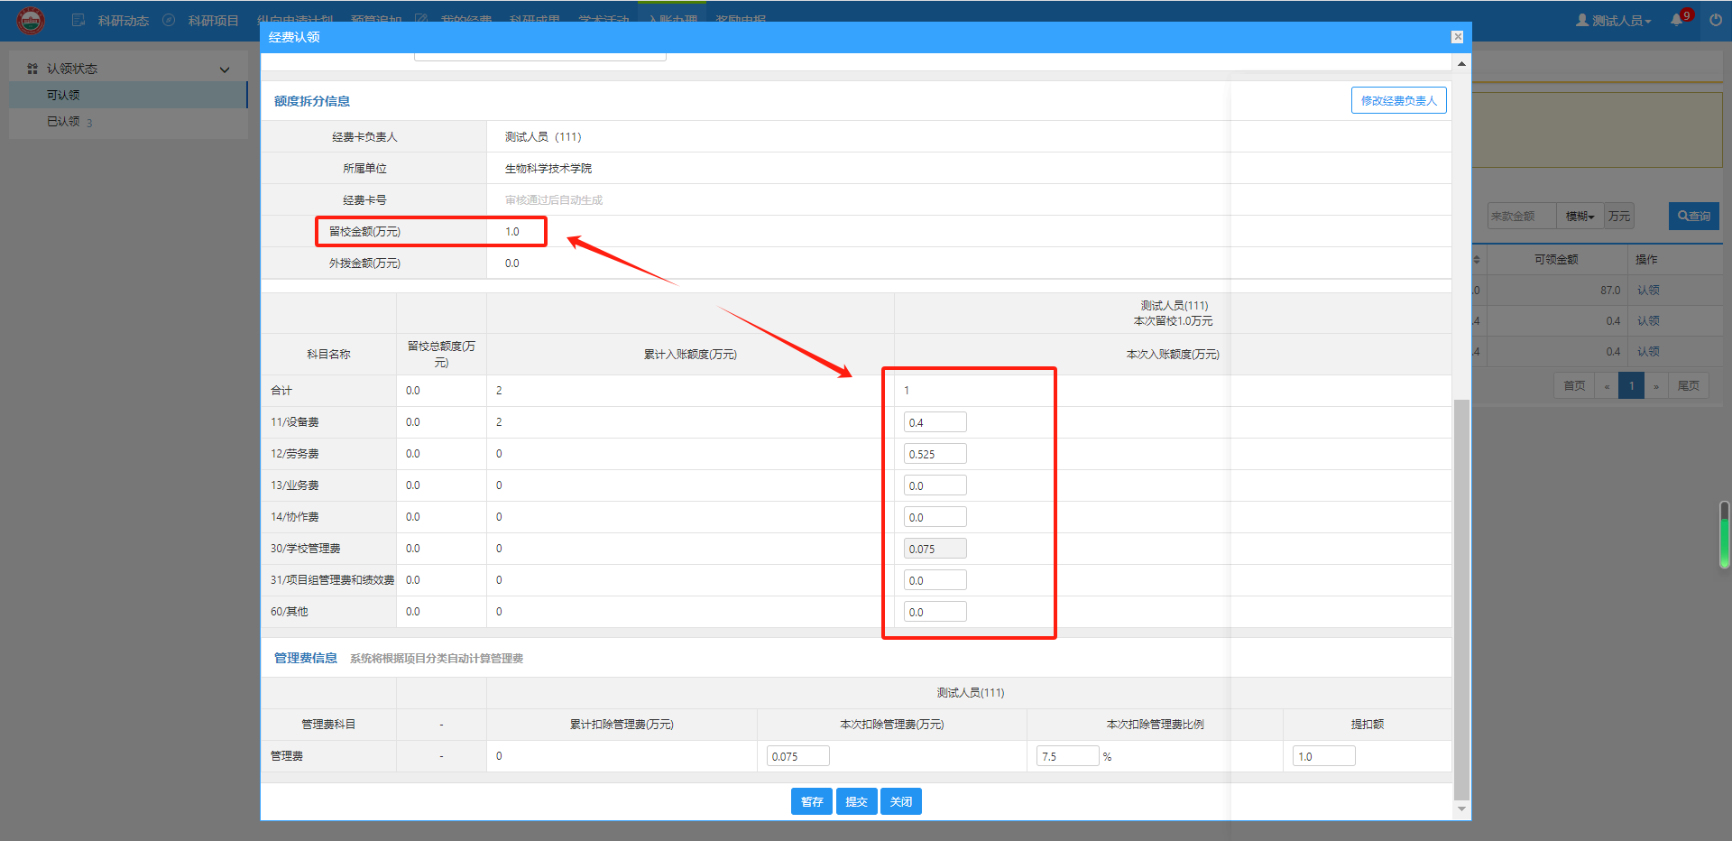
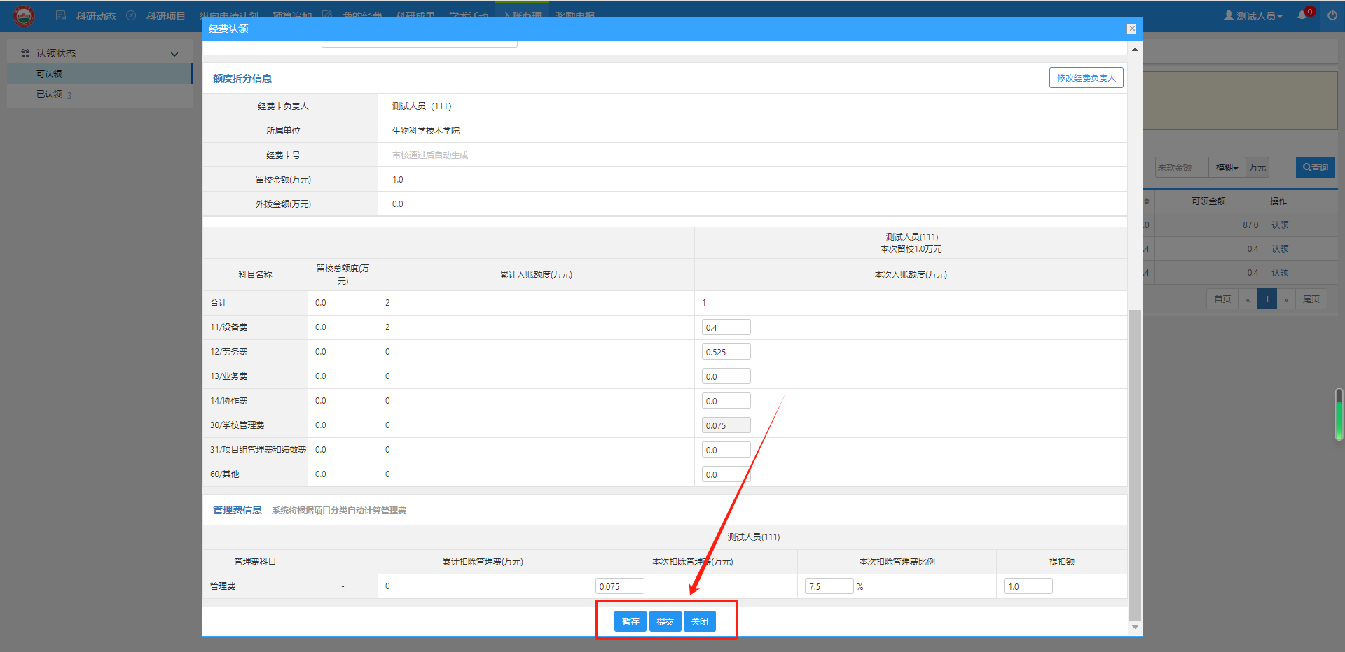
〈经费认领示意图-03〉
- 横向项目暂存入账查看，点击左边导航栏【已认领】进入入账认领列表，可以查看当前已提交、暂存、通过、退回的数据。
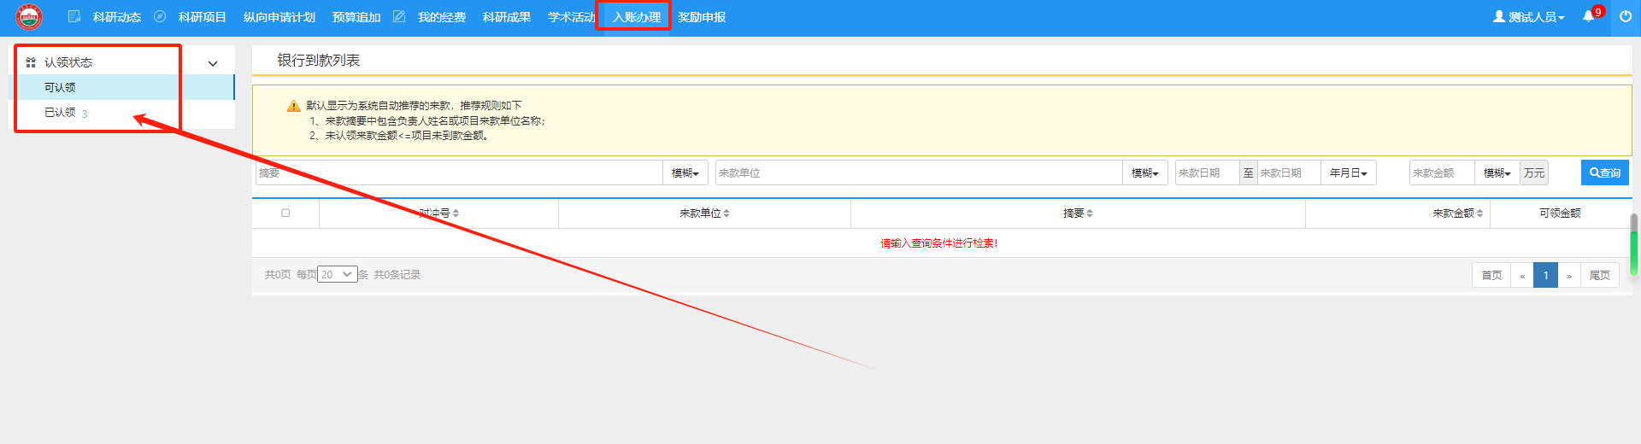
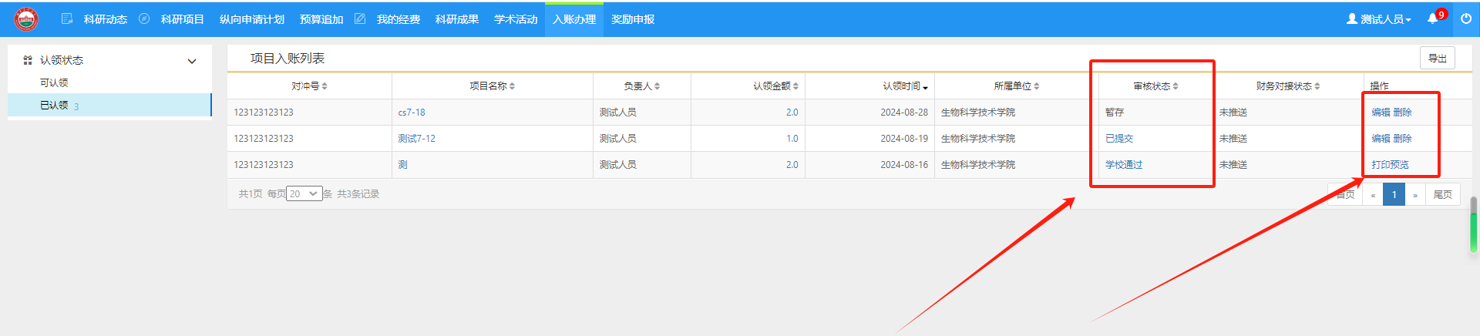
〈经费认领示意图-04〉
- 横向项目入账专项预算申报单打印，已通过的入账，老师可以打印专项预算申报单。
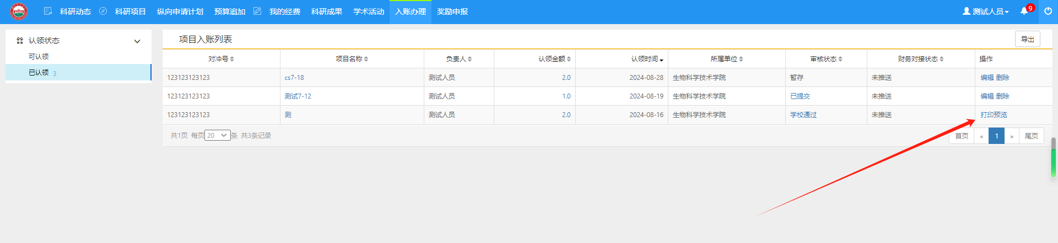
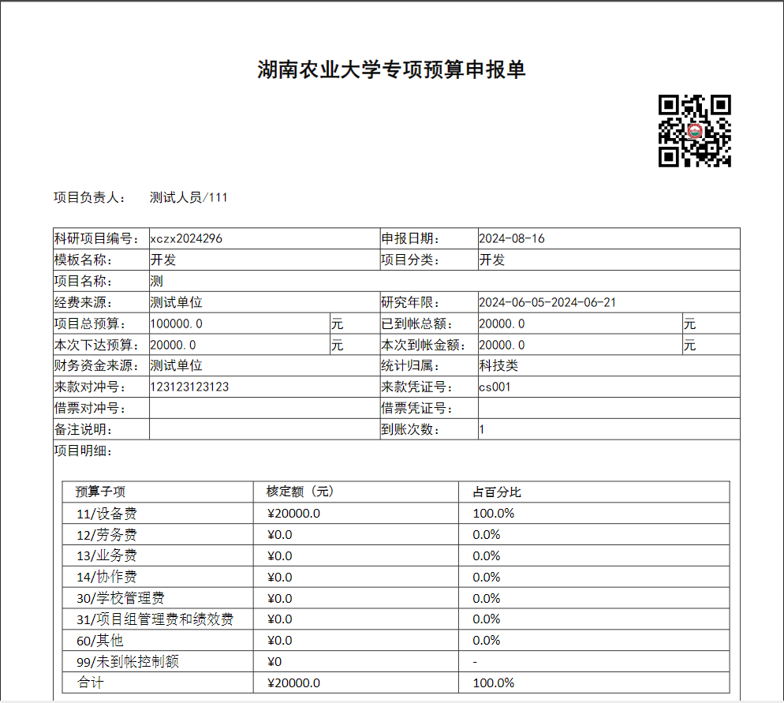
〈经费认领示意图-05〉

